附件1

西安市阎良区社会保险基金管理中心
2020年部门决算

保密审查情况：已审查

部门主要负责人审签情况：已审签

目 录

第一部分 部门概况
一、部门主要职责及内设机构
二、部门决算单位构成
三、部门人员情况
第二部分 2020年部门决算表
一、收入支出决算总表
二、收入决算总表
三、支出决算总表
四、财政拨款收入支出决算总表
五、一般公共预算财政拨款支出决算表
六、一般公共预算财政拨款基本支出决算表
七、一般公共预算财政拨款“三公”经费及会议费、培训费支出决算表
八、政府性基金预算财政拨款收入支出决算表
九、国有资本经营预算财政拨款支出决算表
第三部分 2020年部门决算情况说明
一、收入支出决算总体情况说明
二、收入决算情况说明
三、支出决算情况说明
四、财政拨款收入支出决算总体情况说明
五、一般公共预算财政拨款支出决算情况说明
六、一般公共预算财政拨款基本支出决算情况说明
七、一般公共预算财政拨款“三公”经费及会议费、培训费支出决算情况说明
八、政府性基金预算财政拨款收入支出情况说明
九、国有资本经营财政拨款收入支出情况说明
十、机关运行经费支出情况说明
十一、政府采购支出情况说明
十二、国有资产占用及购置情况说明
十三、预算绩效情况说明
第四部分 专业名词解释

部门概况
- 部门主要职责及内设机构
（一）主要职责
1、贯彻执行失业保险、工伤保险的有关政策规定，落实失业保险、工伤保险管理办法；
2、负责辖区内失业、工伤保险参保登记，缴费基数调整核定及年审工作；
3、负责失业保险参保企业稳岗返还初审、人员待遇审核及基金支付工作；
4、负责工伤待遇的审核及基金支付工作；
5、负责失业、工伤保险统计工作；
6、承办区人力资源和社会保障局交办的其他事项。
（二）内设机构
无
二、部门决算单位构成
纳入2020年度本部门决算编制范围的单位共1个。
根据上述职责，本部门2020年内设5个处室，包括办公室、财务室、参保管理科、失业保险科、工伤保险科。
序号 | 单位名称
1 | 西安市阎良区社会保险基金管理中心
三、部门人员情况
截止2020年底，本部门人员编制10人，其中事业编制10人；实有人员9人，其中事业9人。

第二部分 2020年部门决算表
序号 | 内容 | 是否  空表 | 表格为空的理由
表1 | 收入支出决算总表 | 否
表2 | 收入决算表 | 否
表3 | 支出决算表 | 否
表4 | 财政拨款收入支出决算总表 | 否
表5 | 一般公共预算财政拨款支出决算表（按功能分类科目） | 否
表6 | 一般公共预算财政拨款基本支出决算表 （按经济分类科目） | 否
表7 | 一般公共预算财政拨款“三公”经费及会议费、培训费支出决算表 | 否
表8 | 政府性基金预算财政拨款收入支出决算表 | 是 | 不涉及
表9 | 国有资本经营预算财政拨款支出决算表 | 是 | 不涉及

收入支出决算总表
公开01表
编制部门：西安市阎良区社会保险基金管理中心 金额单位：万元
收 入 |  | 支 出
项 目 | 决算数 | 项目 | 决算数
1、一般公共预算财政拨款 | 146.05 | 1、一般公共服务支出
2、政府性基金预算财政拨款 |  | 2、外交支出
3、国有资本经营预算财政拨款 |  | 3、国防支出
4、上级补助收入 |  | 4、公共安全支出
5、事业收入 |  | 5、教育支出
6、经营收入 |  | 6、科学技术支出
7、附属单位上缴收入 |  | 7、文化旅游体育与传媒支出
8、其他收入 |  | 8、社会保障和就业支出 | 143.68
 |  | 9、卫生健康支出 | 2.37
 |  | 10、节能环保支出
 |  | 11、城乡社区支出
 |  | 12、农林水支出
 |  | 13、交通运输支出
 |  | 14、资源勘探信息等支出
 |  | 15、商业服务业等支出
 |  | 16、金融支出
 |  | 17、援助其他地区支出
 |  | 18、自然资源海洋气象等支出
 |  | 19、住房保障支出
 |  | 20、粮油物资储备支出
 |  | 21、国有资本经营预算支出
 |  | 22、灾害防治及应急管理支出
 |  | 23、其他支出
本年收入合计 | 146.05 | 本年支出合计 | 146.05
使用非财政拨款结余 |  | 结余分配
年初结转和结余 |  | 年末结转和结余
收入总计 | 146.05 | 支出总计 | 146.05
注：本表反映部门本年度的总收支和年末结转结余情况。本表金额转换为万元时，因四舍五入可能存在尾差。

收入决算表
公开02表
编制部门：西安市阎良区社会保险基金管理中心 金额单位：万元
项目 |  | 本年收入合计 | 财政拨款收入 | 上级补助收入 | 事业收入 |  | 经营  收入 | 附属单位上缴收入 | 其他  收入
功能分类科目编码 | 科目  名称 | 本年收入合计 | 财政拨款收入 | 上级补助收入 | 小计 | 其中：教育  收费 | 经营  收入 | 附属单位上缴收入 | 其他  收入
合计 |  | 146.05 | 146.05
208 | 社会保障和就业支出 | 143.69 | 143.69
20801 | 人力资源和社会保障管理事务 | 134.29 | 134.29
2080101 | 行政运行 | 26.67 | 26.67
2080109 | 社会保险经办机构 | 107.62 | 107.62
20805 | 行政事业单位养老支出 | 9.40 | 9.40
2080505 | 机关事业单位基本养老保险缴费支出 | 9.40 | 9.40
210 | 卫生健康支出 | 2.37 | 2.37
21011 | 行政事业单位医疗 | 2.37 | 2.37
2101101 | 行政单位医疗 | 2.37 | 2.37
注：本表反映部门本年度取得的各项收入情况。本表金额转换为万元时，因四舍五入可能存在尾差。

支出决算表
公开03表
编制部门：西安市阎良区社会保险基金管理中心 金额单位：万元
项目 |  |  | 合计 | 基本支出 | 项目支出 | 上缴上  级支出 | 经营支出 | 对附属单位  补助支出
功能分类科目编码 |  | 科目名称
合计 |  |  | 146.05 | 139.69 | 6.35
208 | 社会保障和就业支出 |  | 143.69 | 137.33 | 6.35
20801 | 人力资源和社会保障管理事务 |  | 134.29 | 127.93 | 6.35
2080101 | 行政运行 |  | 26.67 | 26.67 | 0.00
2080109 | 社会保险经办机构 |  | 107.62 | 101.26 | 6.35
20805 | 行政事业单位养老支出 |  | 9.40 | 9.40 | 0.00
2080505 | 机关事业单位基本养老保险缴费支出 |  | 9.40 | 9.40 | 0.00
210 | 卫生健康支出 |  | 2.37 | 2.37 | 0.00
21011 | 行政事业单位医疗 |  | 2.37 | 2.37 | 0.00
2101101 | 行政单位医疗 |  | 2.37 | 2.37 | 0.00
注：本表反映部门本年度各项支出情况。本表金额转换为万元时，因四舍五入可能存在尾差。

财政拨款收入支出决算总表
公开04表
编制部门：西安市阎良区社会保险基金管理中心 金额单位：万元
收入 |  | 支出
项 目 | 决算数 | 项目 | 合计 | 一般公共预算财政拨款 | 政府性基金预算财政拨款 | 国有资本经营预算财政拨款
1、一般公共预算财政拨款 | 146.05 | 1、一般公共服务支出
2、政府性基金预算财政拨款 |  | 2、外交支出
3、国有资本经营预算收入 |  | 3、国防支出
 |  | 4、公共安全支出
 |  | 5、教育支出
 |  | 6、科学技术支出
 |  | 7、文化旅游体育与传媒支出
 |  | 8、社会保障和就业支出 | 143.68 | 143.68
 |  | 9、卫生健康支出 | 2.37 | 2.37
 |  | 10、节能环保支出
 |  | 11、城乡社区支出
 |  | 12、农林水支出
 |  | 13、交通运输支出
 |  | 14、资源勘探信息等支出
 |  | 15、商业服务业等支出
 |  | 16、金融支出
 |  | 17、援助其他地区支出
 |  | 18、自然资源海洋气象等支出
 |  | 19、住房保障支出
 |  | 20、粮油物资储备支出
 |  | 21、国有资本经营预算支出
 |  | 22、灾害防治及应急管理支出
 |  | 23、其他支出
 |  | 24、债务还本支出
 |  | 25、债务付息支出
 |  | 26、抗疫特别国债安排支出

财政拨款收入支出决算总表
公开04表
编制部门：西安市阎良区社会保险基金管理中心 金额单位：万元
收入 |  | 支出
项 目 | 决算数 | 项目 | 合计 | 一般公共预算财政拨款 | 政府性基金预算财政拨款 | 国有资本经营预算财政拨款
本年收入合计 | 146.05 | 本年支出合计 | 146.05 | 146.05
年初财政拨款结转和结余 | 0.00 | 年末财政拨款  结转和结余 | 0.00 | 0.00
一般公共预算财政拨款 | 146.05
政府性基金预算财政拨款 | 0.00
国有资本经营财政拨款 | 0.00
收入总计 | 146.05 | 支出总计 | 146.05 | 146.05

注：本表反映部门本年度一般公共预算财政拨款和政府性基金预算财政拨款的总收支和年末结转结余情况。本表金额转换为万元时，因四舍五入可能存在尾差。

一般公共预算财政拨款支出决算表（按功能分类科目）
公开05表
编制部门：西安市阎良区社会保险基金管理中心 金额单位：万元
项 目 |  | 本年支出合计 | 基本支出 |  |  | 项目支出 | 备注
功能分类科目编码 | 科目名称 | 本年支出合计 | 小计 | 人员经费 | 公用经费 | 项目支出 | 备注
合计 |  | 146.05 | 139.69 | 127.50 | 12.16 | 6.35
208 | 社会保障和就业支出 | 143.69 | 137.33 | 125.14 | 12.19 | 6.35
20801 | 人力资源和社会保障管理事务 | 134.29 | 127.93 | 115.74 | 12.19 | 6.35
2080101 | 行政运行 | 26.67 | 26.67 | 26.67 | 0.00 | 0
2080109 | 社会保险经办机构 | 107.62 | 101.26 | 89.07 | 12.19 | 6.35
20805 | 行政事业单位养老支出 | 9.40 | 9.40 | 9.40 | 0.00 | 0
2080505 | 机关事业单位基本养老保险缴费支出 | 9.40 | 9.40 | 9.40 | 0.00 | 0
210 | 卫生健康支出 | 2.37 | 2.37 | 2.37 | 0.00 | 0
21011 | 行政事业单位医疗 | 2.37 | 2.37 | 2.37 | 0.00 | 0
2101101 | 行政单位医疗 | 2.37 | 2.37 | 2.37 | 0.00 | 0
注：本表反映部门本年度一般公共预算财政拨款实际支出情况。本表金额转换为万元时，因四舍五入可能存在尾差。

一般公共预算财政拨款基本支出决算表（按经济分类科目）
公开06表
编制部门：西安市阎良区社会保险基金管理中心 金额单位：万元
项 目 |  | 本年支出合计 | 人员经费 | 公用经费 | 备注
经济分类科目编码 | 科目名称
合计 |  | 139.69 | 127.50 | 12.19
301 | 工资福利支出 | 127.52 | 127.50 | 0.00
30101 | 基本工资 | 28.01 | 28.01 | 0.00
30102 | 津贴补贴 | 31.54 | 31.54 | 0.00
30103 | 奖金 | 35.82 | 35.82 | 0.00
30108 | 机关事业单位基本养老保险缴费 | 9.40 | 9.40 | 0.00
30109 | 职业年金缴费 | 2.29 | 2.29 | 0.00
30110 | 职工基本医疗保险缴费 | 3.00 | 3.00 | 0.00
30113 | 住房公积金 | 17.46 | 17.46 | 0.00
302 | 商品和服务支出 | 12.19 | 0.00 | 12.19
30201 | 办公费 | 1.50 | 0.00 | 1.50
30202 | 印刷费 | 0.22 | 0.00 | 0.22
30205 | 水费 | 0.18 | 0.00 | 0.18
30206 | 电费 | 0.13 | 0.00 | 0.13
30207 | 邮电费 | 0.36 | 0.00 | 0.36
30211 | 差旅费 | 0.86 | 0.00 | 0.86
30216 | 培训费 | 0.37 | 0.00 | 0.37
30228 | 工会经费 | 1.89 | 0.00 | 1.89
30239 | 其他交通费用 | 6.68 | 0.00 | 6.68
注：本表反映部门本年度一般公共预算财政拨款基本支出明细情况。本表金额转换为万元时，因四舍五入可能存在尾差。

一般公共预算财政拨款“三公”经费
及会议费、培训费支出决算表
公开07表
编制部门：西安市阎良区社会保险基金管理中心 金额单位：万元
项目 | 一般公共预算财政拨款安排的“三公”经费 |  |  |  |  |  | 会议费 | 培训费
项目 | 小计 | 因公出国（境）费用 | 公务接待费 | 公务用车购置及运行维护费 |  |  | 会议费 | 培训费
 |  |  |  | 小计 | 公务用车购置费 | 公务用车运行维护费 | 会议费 | 培训费
项目 | 1 | 2 | 3 | 4 | 5 | 6 | 7 | 8
预算数 |  |  |  |  |  |  |  | 0.00
决算数 |  |  |  |  |  |  |  | 0.37
注：本表反映部门本年度一般公共预算财政拨款“三公”经费、会议费、培训费的支出预决算情况。其中，预算数为全年预算数，反映按规定程序调整后的预算数；决算数是包括当年一般公共预算财政拨款和以前年度结转资金安排的实际支出。本表金额转换为万元时，因四舍五入可能存在尾差。

政府性基金预算财政拨款收入支出决算表
公开08表
编制部门：西安市阎良区社会保险基金管理中心 金额单位：万元
项 目 |  | 年初结转和结余 | 本年收入 | 本年支出 |  |  | 年末结转和结余
功能分类科目编码 | 科目名称 | 年初结转和结余 | 本年收入 | 小计 | 基本支出 | 项目支出 | 年末结转和结余
合计
注：本表反映部门本年度政府性基金预算财政拨款收入、支出及结转和结余情况。本表金额转换为万元时，因四舍五入可能存在尾差。

国有资本经营预算财政拨款支出决算表
公开09表
编制部门：西安市阎良区社会保险基金管理中心 金额单位：万元
项 目 |  | 本年支出
功能分类  科目编码 | 科目名称 | 小计 | 基本支出 | 项目支出
合计
注：本表反映部门本年度国有资本经营预算财政拨款支出情况。本表金额转换为万元时，因四舍五入可能存在尾差。

第三部分 2020年部门决算情况说明

一、收入支出决算总体情况说明
2020年度本年收入合计146.05万元，较上年度减少了95.44万元，主要原因是：2019年机构改革，部分人员工资、经费及项目划转至阎良区医疗保障局。
2020度年本年支出合计146.05万元，较上年度减少了95.44万元，主要原因是：2019年机构改革，部分人员工资、经费及项目划转至阎良区医疗保障局。

二、收入决算情况说明
2020年度收入合计146.05万元，其中财政拨款收入146.05万元，占100%；事业收入0万元，占0%；经营收入0万元，占0%；其他收入0万元，占0%。

三、支出决算情况说明
2020年度支出合计146.05万元，其中：基本支出139.69万元，占95.65%；项目支出6.35万元，占4.35%；经营支出0万元，占0%。

四、财政拨款收入支出决算总体情况说明
2020年度财政拨款总收入为146.05万元，与2019年相比减少95.44万元，比上年减少39.52%，主要原因是2019年机构改革，部分人员工资、经费及项目划转至阎良区医疗保障局。
2020年度财政拨款总支出为146.05万元，与2019年相比减少95.44万元，比上年减少39.52%，主要原因是2019年机构改革，部分人员工资、经费及项目划转至阎良区医疗保障局。

五、一般公共预算财政拨款支出决算情况说明
（一）财政拨款支出决算总体情况说明。
2020年度财政拨款支出146.05万元，占本年支出合计的100%。与上年相比，财政拨款支出减少95.44万元，减少39.52%，主要原因是2019年机构改革，部分人员工资、经费及项目划转至阎良区医疗保障局。

（二）财政拨款支出决算具体情况说明。
2020年度财政拨款支出年初预算为125.00万元，调整预算数为146.05万元，支出决算为146.05万元，完成年初预算的100%。按照政府功能分类科目，其中：
1.社会保障和就业支出（类）人力资源和社会保障管理事务（款）行政运行（项）。年初预算为0万元，调整预算数为26.67万元，支出决算为26.67万元，完成年初预算的100%。
2.社会保障和就业支出（类）人力资源和社会保障管理事务（款）社会经办机构（项）。年初预算为125.00万元，调整预算数为107.62万元，支出决算为107.62万元，完成年初预算的100%。
3.社会保障和就业支出（类）行政事业单位基本养老保险缴费支出（款）机关事业单位基本养老保险缴费支出（项）。年初预算为0万元，调整预算数为9.40万元，支出决算为9.40万元，完成年初预算的100%。主要原因是机关事业单位基本养老保险缴费年初无预算。
4.卫生健康支出（类）行政事业单位医疗（款）行政单位医疗（项）。年初预算为0万元，预算调整数为2.37万元，支出决算为2.37万元，完成年初预算的100%。主要原因是行政单位医疗缴费年初无预算。
六、一般公共预算财政拨款基本支出决算情况说明
2020年度一般公共预算财政拨款基本支出139.69万元，包括：人员经费支出127.50万元和公用经费支出12.19万元。
人员经费127.50万元，主要包括：基本工资28.01万元，津贴补贴31.54万元，奖金35.82万元，机关事业单位基本养老保险缴费9.40万元，职业年金缴费2.29万元，职工基本医疗保险缴费3万元，住房公积金17.46万元。
公用经费12.19万元，主要包括：办公费1.50万元，印刷费0.22万元，水费0.18万元，电费0.13万元，邮电费0.36万元，差旅费0.86万元，培训费0.37万元，工会经费1.89万元，其他交通费用6.68万元。
七、一般公共预算财政拨款“三公”经费及会议费、培训费支出决算情况说明
（一）“三公”经费财政拨款支出决算总体情况说明。
2020年度“三公”经费财政拨款支出预算为0.76万元，支出决算为0万元，完成预算的0%。决算数较预算数减少0.76万元，主要原因是未发生“三公”经费支出。
（二）“三公”经费财政拨款支出决算具体情况说明。
2020年度“三公”经费财政拨款支出决算中，因公出国（境）费支出决算0万元，占0%；公务用车购置费支出0万元，占0%；公务用车运行维护费支出决算0万元，占0%；公务接待费支出决算0万元，占0%。具体情况如下：
1.因公出国（境）支出情况说明。
2020年度因公出国（境）团组0个，0人次，预算为0万元，支出决算为0万元，完成预算的100%，决算数较预算数减少（增加）0万元，主要原因是2020年无因公出国（境）费用支出。
2.公务用车购置费用支出情况说明。
2020年度购置车辆0台，预算为0万元，支出决算为0万元，完成预算的100%，决算数较预算数减少（增加）0万元，主要原因是2020年无公务用车购置费用支出。
3.公务用车运行维护费用支出情况说明。
2020年度公务用车运行维护费预算为0万元，支出决算为0万元，完成预算的100%，决算数较预算数减少（增加）0万元，主要原因是2020年无公务用车运行维护费用。
4.公务接待费支出情况说明。
2020年度公务接待0批次，0人次，预算为0万元，支出决算为0万元，完成预算的100%，决算数较预算数减少（增加）0万元，主要原因是2020年无公务接待费支出。
（三）培训费支出情况说明。
2020年度培训费预算为0万元，支出决算为0.37万元，决算数较预算数增加0.37万元，主要原因是2020年参加专项业务培训工作。
（四）会议费支出情况说明。
2020年度会议费预算为0.20万元，支出决算为0万元，完成预算的0%，决算数较预算数减少0.20万元，主要原因是2020年无会议费支出。
八、政府性基金预算财政拨款收入支出情况说明
本部门无政府性基金决算收支，并已公开空表。
九、国有资本经营财政拨款收入支出情况说明
本部门无国有资本经营决算拨款收支。
十、机关运行经费支出情况说明
（一）预算绩效管理工作开展情况说明。
2020年机关运行经费预算为15.69万元，支出决算为12.19万元，完成预算的77.69%。决算数较预算数减少3.5万元，主要原因是缩减机关运行经费支出。
十一、政府采购支出情况说明
2020年本部门政府采购支出总额共2.90万元，其中政府采购货物类支出2.90万元、政府采购服务类支出0万元、政府采购工程类支出0万元。授予中小企业合同金额 0万元，占政府采购支出总额的0%，其中：授予小微企业合同金额0万元，占政府采购支出总额的0%。
十二、国有资产占用及购置情况说明
截至 2020年末，本部门机关及所属单位实有车辆0辆，其中副部（省）级以上领导用车0辆，主要领导干部用车0辆，机要通信用车0辆，应急保障用车0辆，执法执勤用车0辆，特种专业技术用车0辆，离退休干部用车0辆，其他用车0辆。单价50万元以上的通用设备0台（套）；单价 100万元以上的专用设备0台（套）。2020年当年购置车辆0辆；购置单价 50万元 以上的通用设备0台（套）；购置单价 100万元以上的专用设备0台（套）。
十三、预算绩效情况说明
（一）预算绩效管理工作开展情况说明。
根据预算绩效管理要求，本部门组织对2020年一般公共预算3个项目支出开展了绩效自评，其中，一级项目3个，二级项目0个，共涉及资金6.35万元，占一般公共预算项目支出总额的100%；我单位无政府性基金预算项目。
本部门组织对2020年度部门整体进行了绩效自评，涉及资金146.05万元。
（二）部门决算中项目绩效自评结果。
本部门在2020年度部门决算中反映的工伤、失业宣传扩面费用项目，一级项目绩效自评结果。
工伤、失业宣传扩面费用项目绩效自评综述：根据年初设定的绩效目标，本部门整体2020年度整体自评得分95分。项目全年预算数5万元，调整预算数为1.70万元，执行数1.70万元，完成预算的100%。
项目绩效目标完成情况：通过项目实施，以召开政策培训会、入企宣传、入社区宣传等方式，发放政策宣传资料，面对面进行政策解读，提高工伤、失业保险政策覆盖面，确保工伤、失业保险政策应享尽享。
发现的问题及原因：一是在预算精度方面做得不够细致；二是宣传方式单一，宣传范围还存在死角。
下一步改进措施：一是细化项目支出，合理预计项目实施细节，提高资金使用效率；二是多途径、多方式开展宣传工作，为企业开展“定制服务”，确保社保政策宣传工作无死角。

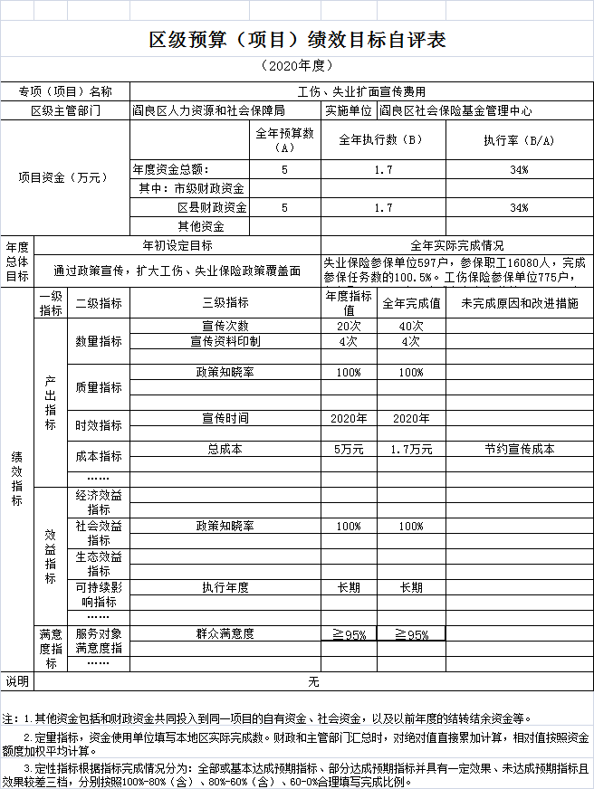

(三)部门决算中整体支出绩效自评结果。
根据年初设定的绩效目标，本部门整体2020年度整体自评得分95分。全年预算数125万元，调整预算数146.05万元，执行数146.05万元，完成预算的100%。
主要产出和效果：
1、产出指标完成分析
（1）数量指标。
2020年，中心在职人员9人，累计入企宣传40余次，针对性地开展社保费减免、稳岗返还及待遇申领等政策宣讲，累计发放宣传资料3500余份，接受政策咨询130余人次。
（2）质量指标。
A、在职人员控制率。2020年年末我中心实有在职人员9人，编制数10人。在职人员控制率为90%。
B、三公经费变动率。2019年和2020年我中心均无三公经费支出。三公经费变动率为0%。
C、重点项目支出安排率。2020年我中心项目预算为14.40万元，调整预算数为：6.35万元，支出共计6.35万元，其中：工伤、失业宣传扩面费用支出1.70万元，系统维护费支出1.75万元，办公设备购置2.90万元，合计6.35万元，重点支出安排率为100%。
（3）时效指标
重点项目支出实际完成率：我中心2020年各项工作已按年初制定的目标任务超额完成，无未完成事项。
及时率：一是中心推行“四个一”服务标准，即：咨询一纸写清，表格一次拷清、材料一次收齐、政策解答一口讲清，提升办事效率；二是设立大厅办事窗口，全部业务实行“一窗通办”，提升服务质量，缩短业务办理时限；我中心多有业务事项均能处理合理、及时。
完成质量：我中心工作质量合格。
（4）成本指标
2020年，中心部门基本支出139.69万元，其中：人员经费支出127.50万元，日常公用经费12.19万元。项目支出6.35万元，其中：工伤、失业保险扩面宣传费用支出1.70万元，软件系统维护费支出1.75万元，办公设备购置2.90万元。
2、效益指标完成情况分析
2020年，区人力资源和社会保障局考核结果为优秀；
通过工伤、失业保险政策宣传、入企宣讲、政策讲堂等多途径宣传，我区工伤、失业保险政策知晓率为100%。
3、满意度指标完成情况分析
中心不断优化服务理念，提升服务质量，群众满意度达到95%以上。
主要工作绩效是：
参保扩面方面：失业保险参保单位597户，参保职工16080人，完成参保任务数的100.5%。工伤保险参保单位775户，参保职工23694人，完成参保任务数的100.4%。全年新增建筑项目工伤保险参保67项2776人次。
待遇支付方面：工伤、失业保险基金全年累计支出1411.97万元，完成年初预计数的141%。其中：工伤保险基金支出962.73万元，事故申告152件，待遇发放2465人次；失业保险基金支出449.24万元，发放失业保险金2452人次402.56万元，价格临时补贴895人次9.27万元，技术技能提升补贴258人35.55万元，生育补贴3人1.46万元，创业补贴2人0.4万元。
失业保险稳岗返还方面：失业保险2020年稳岗返还完成初审279户，涉及资金5135.11万元，市级部门复审通过并完成拨付204户3898.31万元。
失业补助金方面：认真落实《关于调整失业保险稳岗返还标准及扩大保障范围有关问题的通知》（市人社发〔2020〕18号）文件精神，为2020年1月至12月，领取失业保险金期满仍未就业、不符合领取失业保险金条件的参保失业人员发放失业补助金。截止2020年底，已发放失业补助金1099人次，发放金额161.85万元。
社保费阶段性减免退费方面：完成阶段性减免工伤、失业保险社保费2月份退费工作，共退费33.8万元，其中失业保险退费276户企业20.27万元，工伤保险退费262户企业10.66万元；2月份以后开工的建筑项目工伤保险退费7项2.87万元。
发现的问题及原因：预算编制不够精确，支出进度不够均衡，绩效指标不够细致。
下一步改进措施：一是进一步提高预算编制的科学性和 准确性，参考上一年的预算执行情况和年度收支金额等科学合理的编制预算，避免出现追加预算或超预算的情况发生。二是严格预算资金执行监控，加强资金管理，加强项目绩效管理，细化绩效指标，合理使用资金，切实提高预算管理水平。

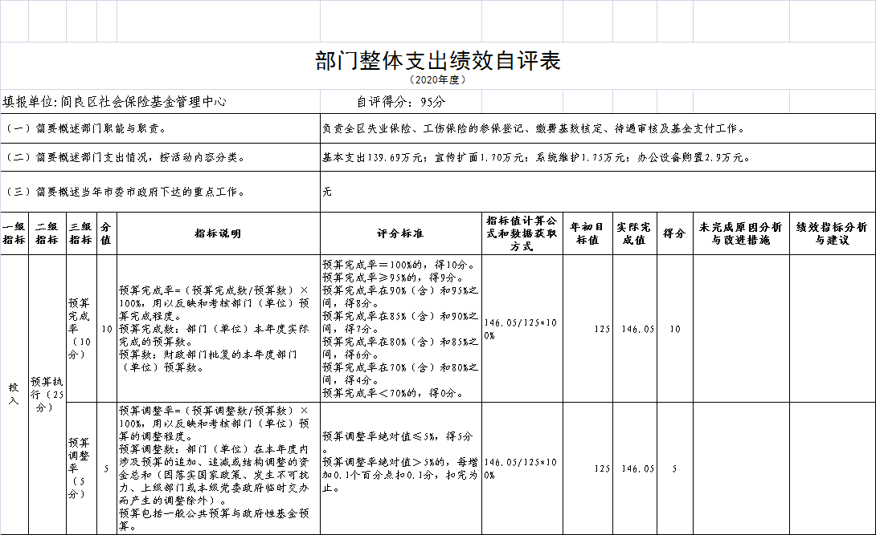
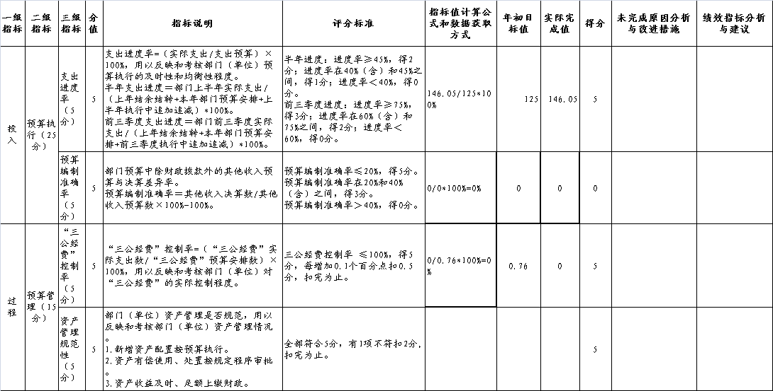
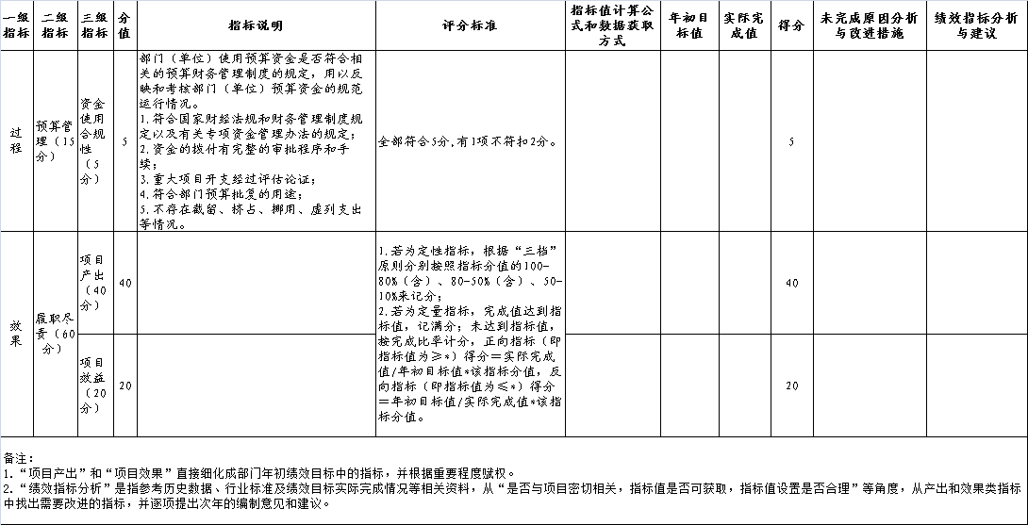

第四部分专业名词解释

文字说明。专业名词解释可由部门根据业务内容等自行选择。
1.基本支出：指为保障机构正常运转、完成日常工作任务而发生的各项支出。
2.项目支出：指单位为完成特定的行政工作任务或事业发展目标所发生的各项支出。
3.“三公”经费：指部门使用一般公共预算财政拨款安排的因公出国（境）费、公务用车购置及运行费和公务接待费支出。
4.财政拨款收入：指本级财政当年拨付的资金。
5.调整预算数：填列经调整后的全年预算数，包括年初预算数和预算调增调减数，即：调整预算数＝年初预算数＋预算调增数－预算调减数。

